Masarykova univerzita

Ekonomicko-správní fakulta

Studijní obor: Finanční podnikání

REtail deriváty

Seminární práce do předmětu Finanční trhy
Autor: Lucie Kučerová Brno, listopad 2007

OBSAH
1 OBSAH 2
2 Úvod 3
3 Charakteristika retail derivátů 4
3.1 Druhy retail derivátů 4
3.2 Certifikáty 5
3.3 Akciové dluhopisy 5
3.4 Warranty 6
3.5 Knock-Out certifikáty 6
3.6 Výhody retail derivátů 7
3.7 Výnosově-rizikový potenciál retail derivátů 8
4 Investiční certifikáty 8
4.1 Druhy investičních certifikátů 8
4.1.1 Indexové certifikáty 9
4.1.2 Basket certifikáty 9
4.1.3 Garantované certifikáty 10
4.1.4 Discount certifikáty 10
4.1.5 Airbag certifikáty 11
4.1.6 Bonus certifikáty 12
4.1.7 Sprint deriváty 12
4.1.8 Outperformance certifikáty 13
4.2 Sedm výhod investičních certifikátů: 13
4.3 Rizika investičních certifikátů 14
5 Závěr 15
6 Seznam literatury 16

Úvod
Tématem mé seminární práce jsou moderní strukturované produkty zvané detail deriváty. Pokusím se je charakterizovat a přiblížit jejich strukturu a druhy.

Zaměřím se také na výhody, které mohou poskytnout investorům, a na rizika s nimi spojená.

Paleta detail derivátů je velmi široká, proto v samostatné kapitole blíže nastíním problematiku investičním certifikátů, na kterých jsou pozorovatelné různé možnosti vývoje ceny finančních instrumentů v závislosti na jejich podkladovém aktivu, což je zajímavé hlavně pro potencionální investory.

Charakteristika retail derivátů
Retail deriváty jsou označovány jako moderní strukturované produkty, neboť se skládají ze dvou složek:
- investicí do podkladového aktiva ( akcie, indexy, akciový koš, komodita, měna)
- derivátem
Deriváty jsou založeny na nesouladu mezi časem sjednání a vypořádání obchodu a dělí se na:
- futures – přestavují stejně jako u forwardů závazek kupujícího koupit dané podléhající aktivum k určitému dni v budoucnosti za stanovenou cenu (realizační cena, exercise price) a závazek prodávajícího prodat dané aktivum za týchž podmínek, obchoduje se na mimoburzovních trzích
- forwardy – představují závazek kupujícího koupit určité množství podléhajícího aktiva k danému dni za stanovenou cenu (realizační cena, exercise price) a závazek prodávajícího prodat dané množství aktiva za stejných podmínek, obchodují se na burzách
- opce – obsahují právo koupit či prodat v daný čas za sjednanou cenu

Druhy retail derivátů
Retail deriváty, po jejich velkém rozvoji v posledních letech, můžeme dělit podle několika kritérií.
Podle toho, zda obsahují páku je členíme na investiční a pákové.
- Investiční produkty patří mezi finanční nástroje, s nimiž se investor podílí na vývoji podkladového aktíva a nereagují na jeho změnu nadproporcionálně.
- Pákové produkty vyžadují menší vložený kapitál a umožňují dosáhnout nadproporcionální zhodnocení, avšak s vyšším rizikem. Hodí se tedy spíše ke spekulacím něž k dlouhodobým investicím.

Moderní strukturované produkty
Investiční produkty
Pákové
produkty
Investiční
certifikáty
Akciové
dluhopisy
Warranty
Knock-out
produkty

Zdroj: Svoboda, M. Jak ovládnout finanční trhy . 1. vyd. Brno: CP Books, 2005. 124 s. ISBN 80-251-0763-9

Investiční certifikáty
Certifikáty patří mezi investiční produkty. Investor má možnost kdykoli nakoupit či prodat na burze. Jejich hodnoty se odvíjí od cen podkladového aktiva např. akcie, akciových indexů, akciových košů, měn či komodit. Certifikáty jsou emitovány na pevně stanovenou dobu, ale na trhu se objevily i „open-end“ certifikáty.
Nespornou výhodou certifikátů je lepší diverzifikace investorova portfolia.

Akciové dluhopisy
Cenný papír, který má poměrně veliký nominální úrok a emitent má při splatnosti právo volby mezi splacením nominální hodnoty nebo dodáním předem určeného počtu akcií.

Warranty
Warrant opravňuje držitele nakoupit či prodat příslušné množství akcií za nějakou v budoucím datu specifikovanou cenu, obvykle vyšší, než je aktuální cena na trhu. Warranty jsou obchodovány jako cenné papíry, jejichž cena reflektuje hodnotu podkladové akcie. Podobají se opcím, ale s mnohem delšími časovými rozsahy, někdy několik let.
Warranty mohou emitovat pouze velké investiční společnosti, nebo banky, případně makléřské společnosti, zatímco opci může vypsat kdokoliv. Další důležitou vlastností warrantů je, že se obchodují v poměru, tzv. ratio (k nákupu/prodeji jednotky podkladového aktiva je zapotřebí několika warrantů), přičemž jedna opce opravňuje ke koupi/prodeji jedné akcie nebo dluhopisu.
Warrant může být buď „Call“ nebo „Put“.
- Call warrant (právo na nákup podkladového aktiva za realizační cenu - předem pevně stanovenou emitentem) je analogií dlouhé - kupní pozice podkladového aktiva, kdy investor spekuluje na růst ceny podkladového aktiva.
- Put warrant (právo na prodej podkladového aktiva za realizační cenu - předem pevně stanovenou emitentem) odpovídá tzv. krátké - prodejní pozici podkladového aktiva, kdy investor prodává pokladové aktivum v očekávání poklesu ceny a jeho opětovného dokoupení za nižší cenu.
Typickým znakem warrantů je, že jejich prostřednictvím investor získává angažovanost na výkonnosti daného podkladového aktiva pouze za zlomek jeho ceny. To znamená, že kupní cena warrantu je vždy nižší než cena samotného pokladového aktiva, na něž je warrant vázán. Takto vzniká pákový efekt, díky kterému jsou warranty vyhledávanou investicí.

Knock-Out produkty
Investor participuje jedna ku jedné na vývoji ceny podkladového aktiva. Jedná se o warranty se zabudovanou Knock-Out hranicí, při jejímž dosažení se stává certifikát bezcenný a přestává se obchodovat. V zásadě se rozlišují dva druhy Knock-Out produktů - „bull“ certifikáty a „bear“ produkty.
- Bull produkt je analogií dlouhé - kupní pozice podkladového aktiva, kdy investor spekuluje na růst ceny podkladového aktiva.
Knock-Out hranice leží u tohoto certifikátu pod aktuálním kurzem podkladového aktiva. Finanční páky je dosaženo mírou financování pozice v daném podkladovém aktivu emitentem. Ten implicitně financuje podstatnou část otevřené pozice (vše do výše předem stanovené realizační ceny). Investor nakupuje potom certifikát za zlomek hodnoty podkladového aktiva (kurz podkladového aktiva – realizační cena).
- Bear produkt je analogií krátké – prodejní pozice podkladového aktiva, kdy investor spekuluje na pokles ceny.
Knock-Out hranice leží nad aktuálním kurzem podkladového aktiva. Finanční páky je dosaženo na obdobném principu jako u bull certifikátu s tím, že kurz bear certifikátu roste při poklesu kurzu podkladového aktiva.

Výhody retail derivátů
Výhody moderních strukturovaných produktů:
Transparentnost: investor kromě nákupní ceny vždy zná i na jakém trhu a v jakém finančním instrumentu se angažuje.
Likvidita: detail deriváty jsou obchodované přímo na burze, emisní banky průběžně stanovují nákupní a prodejní kurzy tzv. „market making“ a zaručují tak funkčnost trhu.
Univerzálnost: je možné participovat i na stagnujícím či klesajícím trhu, investoři nemusí platit náklady na aktivní obchodování.
Přizpůsobivost: jsou nabízeny v cenách, které obvykle nepřekračují 10 či 100 EUR,což umožňuje investovat i v již s malým finančním obnosem.
Příznivé náklady: díky své jednoduché struktuře jsou levnější než ostatní finanční produkty, pouze u komplexních strukturovaných produktů jsou uplatněny malé poplatky.

Výnosově-rizikový potenciál retail derivátů

Zdroj: Svoboda, M. Rozumek D. Investiční certifikáty [on-line]. 2005 [cit. 16.10.2007]. Dostupné z http://www.finance.cz/kapitalovy-trh/certifikaty/prirucka/ ISBN 80-239-5317-6

Na grafu je přehledně zobrazen vztah mezi výnosem a rizikem cenných papírů různého druhu. Lze tedy vyčíst, že investor preferující nízké riziko za cenu nižšího výnosu si vybere investici do dluhopisu či některého z jistějších druhů certifikátů. O výše uvedených typech certifikátů, které ještě nebyly zmíněny bude pojednáno v další kapitole věnované pouze certifikátům.

Investiční certifikáty

Druhy investičních certifikátů

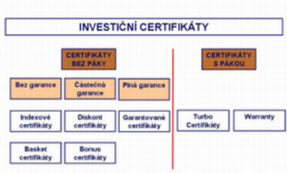
Zdroj: Investujte inteligentně s investičními certifikáty [on-line]. [cit. 21.10.2007]. Dostupné z http://www.cyrrus.cz/sluzby/certifikaty

Indexové certifikáty
Indexové certifikáty jsou finanční instrumenty, jejichž podkladovým aktivem je akciový index např. PX a přesně kopírují změny jeho hodnoty. Umožňují lepší diverzifikaci aktiv, neboť investujeme do celého akciového koše příslušného k danému indexu v poměru, který určuje konstrukce indexu. Participujeme tedy na růstu a poklesu indexu v předem daném poměru např. 1:100. Kupujeme tedy certifikát na index s hodnotu 10 000 bodů za 100 EUR, pokud se hodnota indexu zvýší na 10 100 bodů, potom certifikát bude mít hodnotu 101 EUR.
Zisku lze tedy dosáhnout pouze na rostoucích trzích.

Zdroj: : Svoboda, M. Rozumek D. Investiční certifikáty

Basket certifikáty
Při emisi basket certifikátů sám emitent rozhoduje o podobě koše cenných papír, který tvoří podkladové aktivum. Emitent tedy může zaměřit certifikát i na jakýkoli obor či region nebo uplatňuje pouze určitou investiční strategii. Dále se tedy člení na strategické a tématické certifikáty.

Garantované certifikáty
Garantované certifikáty tvoří dvě složky:
- Garantovaná složka – investice např. do dluhopisu (zerobondu)
- Performance složka – investice do na kapitálovém trhu (akcie, akciové indexy)
Garance zabezpečuje investorům ochranu před tržními poklesy, avšak nemusí dosahovat 100%. Čím se garance zvyšuje, tím menší je participace na pozitivním tržním vývoji. Garantované certifikáty se tedy stávají vhodnějšími pro konzervativnější investory.

Zdroj: : Svoboda, M. Rozumek D. Investiční certifikáty

Discount certifikáty
Discount certifikáty se odlišují od klasických tím, že mají omezenou dobu trvání a předem určený nejvyšší možný výnos. Hodnota certifikátu při nákupu (emisi) je menší než hodnota podkladového aktiva.
Pokud se certifikát kótuje výše než je nejvyšší možný výnos, pak investor získá nejvyšší možný výnos. Pokud nastane opční situace, investor získá podkladové aktivum nebo je mu vyplacena aktuální hodnota certifikátu.
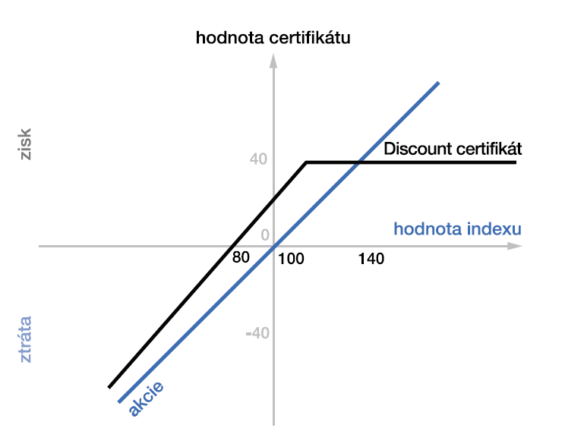
Zdroj: : Svoboda, M. Rozumek D. Investiční certifikáty

Airbag certifikáty
Airbag certifikáty poskytují částečné zajištění při takřka plné participaci na růstu podkladového aktiva. Poklesne-li hodnota podkladového aktiva, ale zůstane-li v ochranné hranici (klesne-li méně než např. 25% ), bude investorovi vyplacena emisní cena. Klesne-li cena o více, než je ochranná hranice, potom klesá i výnos, avšak ne o celou proporcionální část. Zajištění platí pouze v den splatnosti, jindy se tedy cena může snížit více.

Zdroj: : Svoboda, M. Rozumek D. Investiční certifikáty

Bonus certifikáty
Bonus certifikáty nabízejí pevně daný bonus, rizikovou ochranu i neomezený ziskový potenciál. Pokud se aktivum obchodovalo po celou dobu trvání certifikátu nad hranici stanovenou při emisi, potom bude vyplacena nominální hodnota a bonus. Pokud cena aktiva přesáhne hodnotu bonusu, pak je vyplacena cena podkladového aktiva. Pokud ovšem cena aktiva klesne nebo se dotkne hranice, potom je vyplacena cena podkladového aktiva.
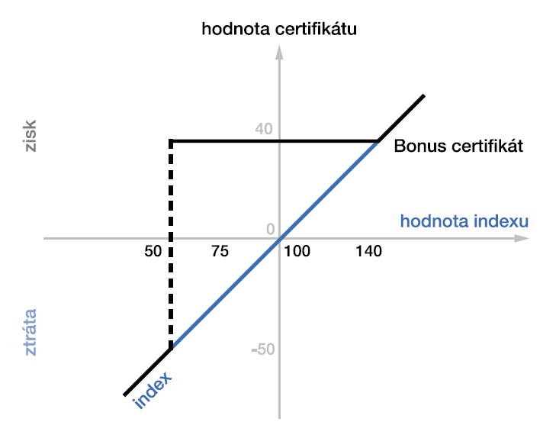

Zdroj: : Svoboda, Zdroj: : Svoboda, M. Rozumek D. Investiční

Sprint certifikáty
Sprint certifikáty dovolují participovat nadproporcionálně na růstu hodnoty aktiva a to ve stanoveném rozpětí mezi emisním a cílovým kurzem, při kterém obdrží investor nejvyšší výnos. Při poklesu ceny aktiva participuje investor proporcionálně.

Zdroj: : Svoboda, M. Rozumek D. Investiční certifikáty

Outperformance certifikáty
Outperformance certifikáty nabízejí nadproporcionální zhodnocení vzhledem k růstu hodnoty aktiva bez omezení, avšak při poklesu kopírují hodnotu aktiva.

Zdroj: : Svoboda, M. Rozumek D. Investiční certifikáty

Sedm výhod investičních certifikátů:
Jednoduchost: Nákupem pouze jediného cenného papíru se může investor podílet na hodnotovém vývoji akciových indexů, komplexně přenést do svého portfolia profesionální investiční strategie nebo spekulovat na vývoj nadějných oborů.
Transparentnost: Na rozdíl od fondů zná investor kromě nákupní ceny vždy i na jakém trhu a v jakém finančním instrumentu se angažuje. Informace o aktuální hodnotě většiny certifikátů získá investor velmi lehce a zjištěná hodnota se dá velmi lehce překontrolovat.
Likvidita: Certifikáty jsou obchodovány přímo na burze. Emisní banky se zavazují průběžně stanovovat nákupní a prodejní kurzy tzv. "market making" a zaručují tak funkčnost trhu.
Univerzálnost: S certifikáty je možné participovat nejen na rostoucím, ale také na stagnujícím nebo klesajícím trhu - konzervativní investoři nemusí platit náklady, které jsou spojené s aktivním obchodováním ("trading").
Přizpůsobivost: Certifikáty jsou zpravidla nabízeny v cenách, které většinou nepřekračují hranici 10 či 100 EUR. Je tak umožněno investovat již s malým finančním obnosem.
Příznivé náklady: Díky svoji jednoduché struktuře jsou certifikáty levnější než fondy nebo aktivní trading. Pouze u komplexních produktů jsou uplatněny malé poplatky.
Daňová optimalizace: Po uplynutí spekulační doby (daňový test je v ČR 6 měsíců) jsou kurzovní zisky z certifikátů osvobozeny od daně. Některé cenné papíry dokonce umožňují získat vyplacené dividendy ("brutto za netto").

Rizika investičních certifikátů
Úvěrové riziko: je spojeno s rizikem, že emitent nebude schopen dostát svým závazkům a tedy i splatit certifikát.
Tržní riziko: souvisí se změnou cen na trzích v důsledku nepříznivého vývoje finančního trhu nebo nakoupeného finančního instrumentu
Měnové riziko: nastává pouze při nákupu finančních instrumentů citlivých na změnu měnových kurzů
Inflační riziko: míra inflace ovlivňuje reálný výnos

Závěr
V mé seminární práci jsem se zabývala detail deriváty respektive strukturovanými finančními produkty. Nejprve byl objasněn samotný pojem detail deriváty a poté se jsem se zaměřila na charakteristiku druhů detail derivátů a pokusila se přiblížit jejich výhody pro drobné investory, s čímž souvisím i výnosově-rizikový potenciál detail derivátů srovnaný i s jinými investičními možnostmi.

Poslední kapitola pojednala o certifikátech, upřesnila a vysvětlila jsem rozdíly mezi různými druhy certifikátů hlavně z pohledu vlivu vývoje ceny podkladového aktiva na cenu derivátu.

Ze seminární práce vyplynulo, že v různorodé paletě retail derivátů si vyberou investoři, kteří preferují relativně vyšší zajištění i investoři s menší averzí k riziku.

Seznam literatury
Svět certifikátů: Stavební kámen každého investičního portfolia[on-line]. 2006 [cit. 16.10.2007]. Dostupné z http://www.zertifikatejournal.cz/content/knowledge/index.php

Investujte inteligentně s investičními certifikáty [on-line]. [cit. 21.10.2007]. Dostupné z http://www.cyrrus.cz/sluzby/certifikaty

Svoboda, M. Rozumek D. Investiční certifikáty [on-line]. 2005 [cit. 16.10.2007]. Dostupné z http://www.finance.cz/kapitalovy-trh/certifikaty/prirucka/ ISBN 80-239-5317-6

Vývoj trhu moderních strukturovaných produktů v zemích EU [on-line]. 2004 [cit. 16.10.2007]. Dostupné z http://www.zertifikatejournal.cz/download/ZJ-DB-Studie.pdf

Kousalík, M. Nové investiční možnosti pro drobné klienty investiční certifikáty se vyplatí [on-line]. 23.9.2005 [cit. 25.10.2007]. Dostupné z http://www.finance.cz/zpravy/finance/53844/

Svoboda, M. Jak ovládnout finanční trhy . 1. vyd. Brno: CP Books, 2005. 124 s. ISBN 80-251-0763-9

Kousalík, M. Nové investiční možnosti pro drobné klienty investiční certifikáty se vyplatí [on-line]. 23.9.2005 [cit. 25.10.2007]. Dostupné z http://www.finance.cz/zpravy/finance/53844/
Kousalík, M. Nové investiční možnosti pro drobné klienty investiční certifikáty se vyplatí [on-line]. 23.9.2005 [cit. 25.10.2007]. Dostupné z http://www.finance.cz/zpravy/finance/53844/
Vývoj trhu moderních strukturovaných produktů v zemích EU [on-line]. 2004 [cit. 16.10.2007]. Dostupné z http:// www.zertifikatejournal.cz/download/ZJ-DB-Studie.pdf
Svět certifikátů: Stavební kámen každého investičního portfolia[on-line]. 2006 [cit. 16.10.2007]. Dostupné z http://www.zertifikatejournal.cz/content/knowledge/index.php

